**1 INTRODUÇÃO**

Teste de software é o processo de execução de um produto para determinar se ele atingiu suas especificações e funcionou corretamente no ambiente para o qual foi projetado. O seu objetivo é revelar falhas em um produto, para que as causas dessas falhas sejam identificadas e possam ser corrigidas pela equipe de desenvolvimento antes da entrega final. Por conta dessa característica das atividades de teste, dizemos que sua natureza é “destrutiva”, e não “construtiva”, pois visa ao aumento da confiança de um produto através da exposição de seus problemas, porém antes de sua entrega ao usuário final [1].

Visando a definição de teste de software, este trabalho tem por objetivo especificar os casos de testes utilizados no desenvolvimento da aplicação de disciplina “Implementação de Sistemas Web” .

* 1. **VISÃO GERAL DESTE DOCUMENTO**

Como já dito, o presente documento irá mostrar os casos de testes utilizados ao longo do projeto “Otimização de Produção utilizando JSSP”, disponível no seguinte endereço: [http://algjssp.azurewebsites.net](http://algjssp.azurewebsites.net/), demonstrando o correto funcionamento da aplicação. Foram utilizados testes automatizados com a ferramenta Selenium IDE.

* 1. **REFERÊNCIAS**

1. DEVMEDIA. Introdução ao Teste de Software. Disponível em: http://www.devmedia.com.br/artigo-engenharia-de-software-introducao-a-teste-de-software/8035. Acesso em 26 nov 2015.
2. **CASOS DE TESTE**
   1. **IDENTIFICAÇÃO DOS CASOS DE TESTE**

CT001] <Teste1 – Teste HomePage>

No caso de teste CT001, foi realizado o teste da HomePage do site, testando todos os links do menu, Login e Cadastro.

[CT002] <Teste2 – Teste Aplicação>

No caso de teste CT002, foi realizado o Teste da Aplicação, testando todos os cadastros de maquinas, Jobs, setor, velocidade entre outros, e o funcionamento do gráfico.

1. **PROCEDIMENTOS DE TESTE**
   1. **IDENTIFICAÇÃO DOS PROCEDIMENTOS DE TESTE**

**[ProcT001] <Procedimento do Teste1 – Teste HomePage >**

Na figura 1 mostra o resultado do teste automatizado realizado na HomePage do site, usando Selenium IDE.

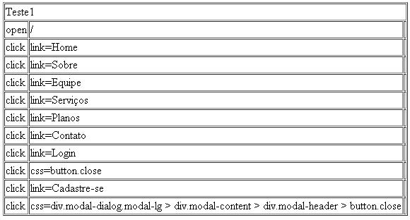

Figura 1 - Teste HomePage

Percebe – se que todos os links clicados funcionaram, e as respectivas DIVs do índex foram hierarquicamente chamada para execução do Button.close.

**[ProcT002] <Procedimento do Teste 2 – Teste de Aplicação>**

Na figura 2 mostra o resultado do teste de Aplicação realizado no Selenium IDE. Foram testadas as funcionalidades do projeto, como Login, cadastro de Maquinas, Jobs, Setor, Produtos, Peso e Velocidade.

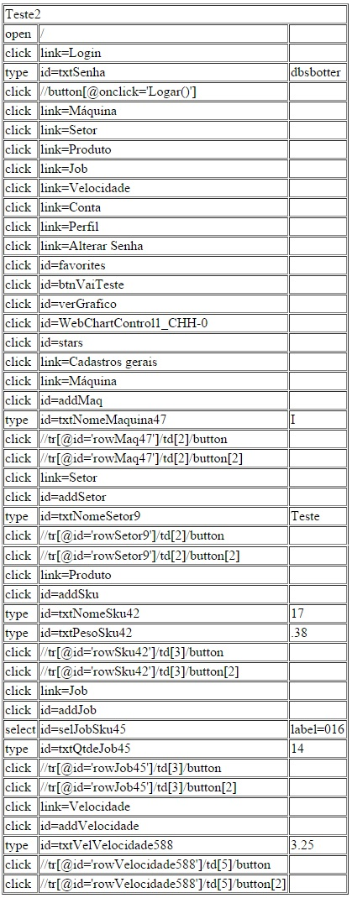

Figura 2 - Teste de Aplicação